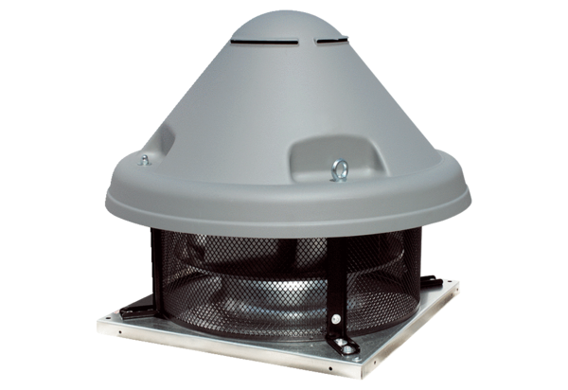Radiál tetőventilátor DRD H 35/4 ExCsomagolási egység: 1 darabVálaszték: C
Termékszám: 0073.0535Gyártó: MAICO

